**Βήμα 1**: Επισκεφτείτε την ιστοσελίδα <https://phet.colorado.edu/>

**Βήμα 2**: Επιλέγετε το πεδίο «Simulations» για να εμφανιστεί η λίστα με τις επιμέρους επιλογές.

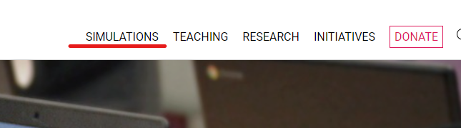

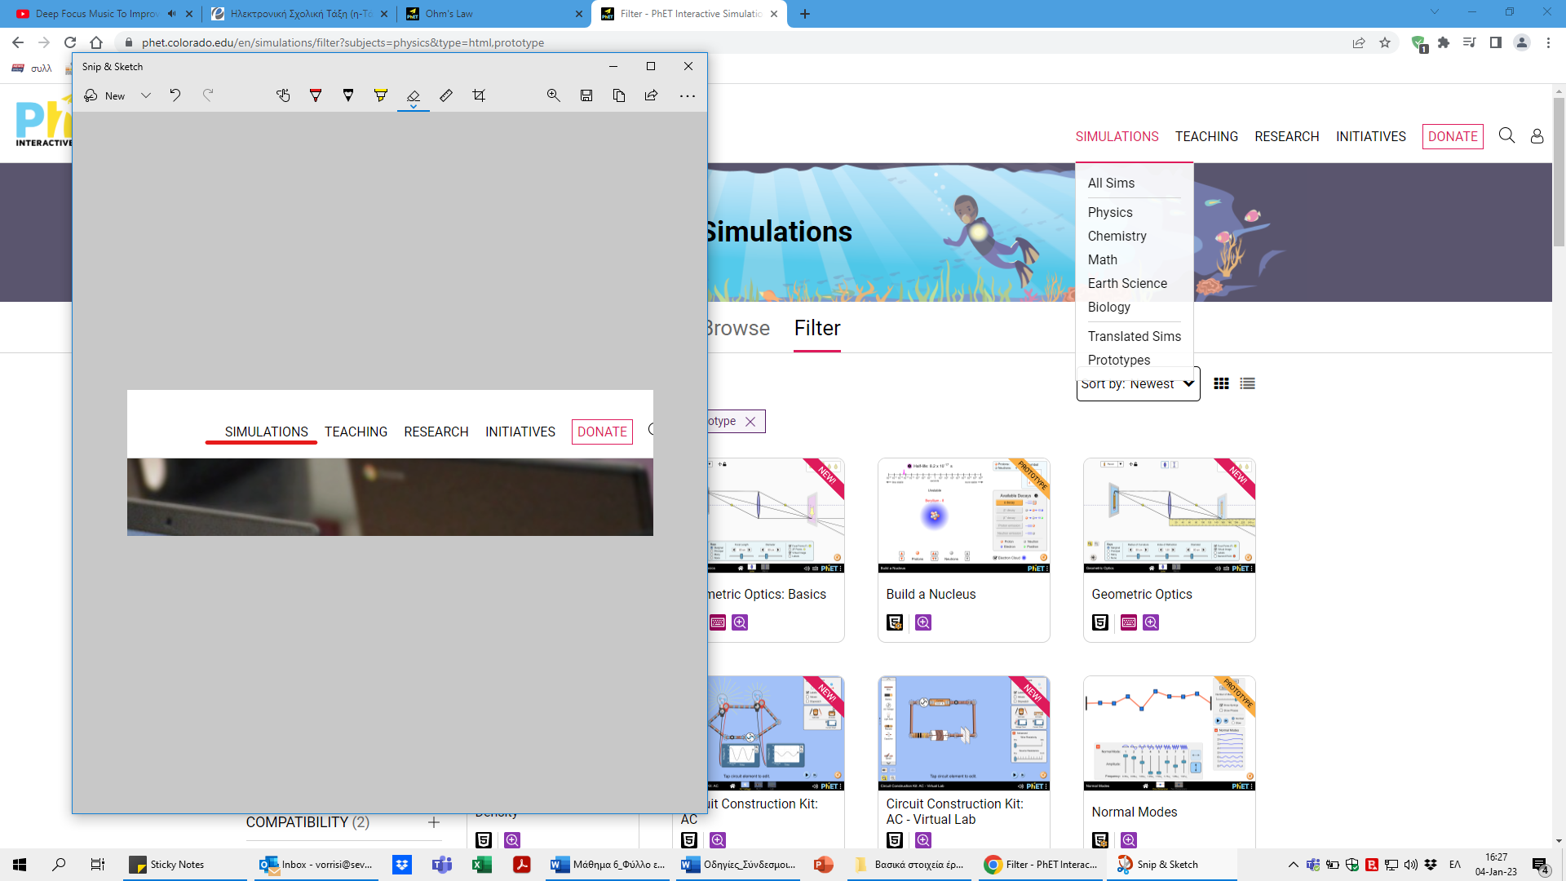

**Βήμα 3:** Επιλέγετε την επιλογή «Physics»



**Βήμα 4:** Στη συνέχεια θα εμφανιστούν όλες οι προσομοιώσεις που είναι διαθέσιμες στο μάθημα της Φυσικής. Εάν κυλήσετε προς τα κάτω (scroll) το περιεχόμενο της οθόνης, θα βρείτε τις τρεις προσομοιώσεις των ασκήσεων του φύλλου εργασίας 8. Κάνετε κλικ πάνω στην προσομοίωση για το άνοιγμα της εφαρμογής.

Άσκηση 1 – Νόμος του Ohm

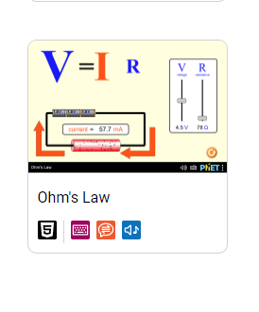

Άσκηση 2 – Πυκνότητα υλικών

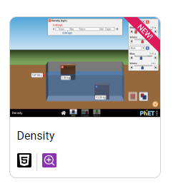

Άσκηση 3 – Αντίσταση αγωγού

